INTRODUCTION

EXEMPLES D'ARCHITECTURES RESEAU
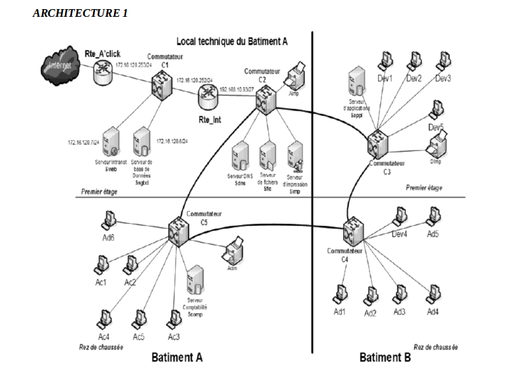
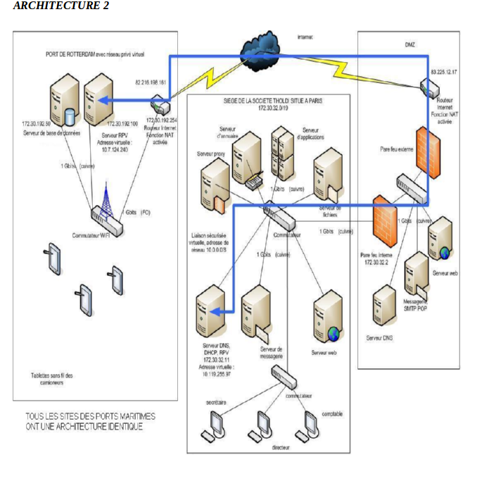
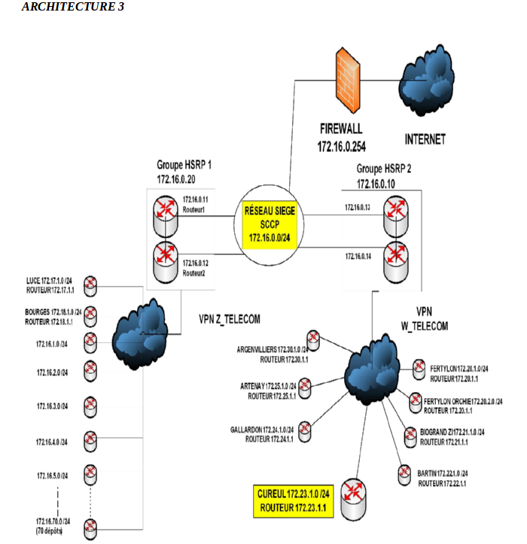
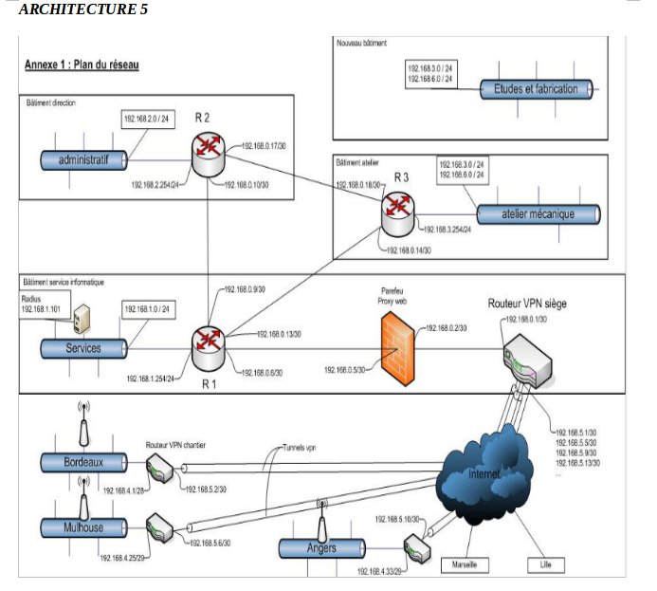

NOTION D'ARCHITECTURE
Architecture : L'architecture est l'art d'imaginer, de concevoir et de réaliser des édifices. (Wikipédia).

Si l'on s'appuie sur une définition concrète, l'architecture réseau est un édifice fonctionnel composé d'équipements de transmission, de logiciels et protocoles de communication et d'une d'infrastructure filaire ou radioélectrique permettant la transmission des données entre les différents composants.
L'architecte réseau poursuivra des objectifs comme :
- le maintien de l'intégrité du réseau (module SISR4)
- l'optimisation des performances en fonction des types de flux de données (module SISR5),
tout en respectant des contraintes :
- coût
- contraintes environnementales

ARCHITECTE RESEAU : UN METIER A PART ENTIERE


L'ARCHITECTURE D'UN RESEAU EST TOUJOURS « HIERARCHIQUE »
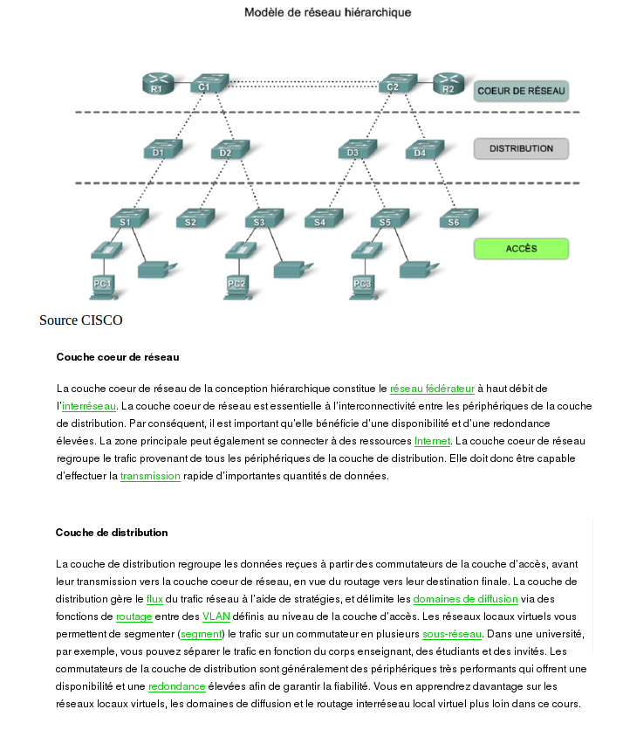
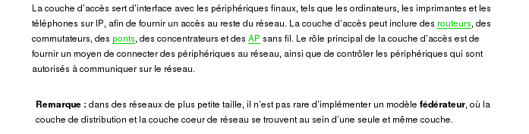

DESSINE-MOI UN RESEAU !!!
Je ne citerai ici qu'un logiciel open-source multi-plate-formes : DIA
La bibliothèque des symboles de DIA embarque la symbolique CISCO.
http://projects.gnome.org/dia/
Vous pouvez aussi utiliser Packet Tracer (Cisco) pour dessiner un schéma de réseau.
Les inconditionnels de Microsoft utiliseront VISIO… équivalent de DIA mais sous licence propriétaire…
Enfin, sous plateforme Windows, DIAGRAM STUDIO de Gadwin. Fonctionne sous environnement GNU/Linux en émulation WINE.
http://www.diagramstudio.com/

CLASSIFICATION DES RESEAUX
Source : Pujolle Guy, Professeur Université Paris VI


